PROBLEM ÇÖZELİM

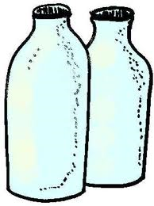  1. 30 litre kapasiteli vişne suyu dolum makinesi, 5 litrelik şişelere dolum yapıyor. Kaç şişe gereklidir? | 5. Günde yarım litre süt içen bir çocuk 26 günde kaç litre süt içer?  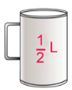
2. 14 bardak su, bir şişeyi tam olarak dolduruyor. Yarım şişe su için kaç bardak suya ihtiyaç vardır?  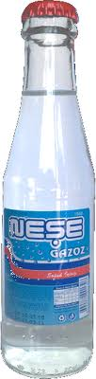 | 6.Bir sürahiden 15 bardak su çıkıyor. 6 sürahiden kaç bardak su çıkar?  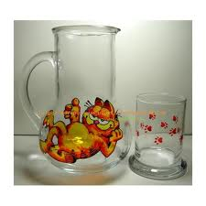
3. Günde 25 litre süt veren bir inek 3 haftada kaç litre süt verir?  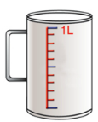 | 7. 5 litre sütten 1 kilogram yoğurt elde ediliyor.25 litre sütten kaç kilogram yoğurt elde edilir?  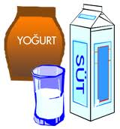
4. Efekan’ın doğum günü için 2 litrelik 7 şişe meyve suyu ve yarım litrelik 6 şişe meyve suyu alındı.Toplam kaç litre içecek alınmıştır?  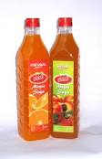 | 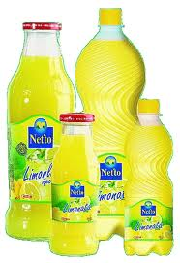  8.Aynur 8 litre meyve suyunu çeyrek litrelik bardaklara doldurarak ikram ediyor.Kaç bardağa ihtiyacı var?
9 Aşağıdaki 30 L’lik kova yarım litrelik kapla kaç seferde dolar?  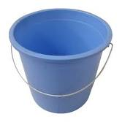  30 L | 10- Sürahideki 13 litre suyun 4 litresini içtik. Geriye kaç tane yarım litre su kaldı?

11. Marketten 24 litrelik tenekede sıvı yağ aldık. Bu yağı 3 tane 4 litrelik şişelere doldurduk. Şişelere doldurduktan sonra tenekede kaç litre yağ kaldı?  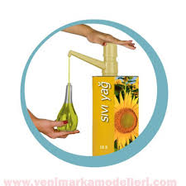 | 12. - Kamyonda her birinde 18 litre olan 18 damacana su vardı suların 5 damacanası satıldı. Geriye kaç litre su kaldı?  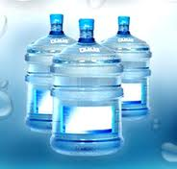
13. Yarım litresi 3 TL olan kolonyanın 35 litresi kaç liradır?  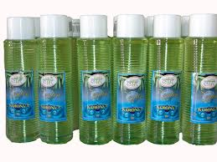 | 14. Nilgün Hanım’ın ailesi günde 28 L su tüketiyor. 2 haftada kaç litre su tüketir?  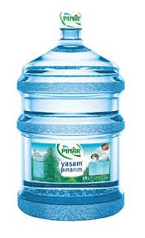
15. Bir köylü 3 kg zeytinden 1 L yağ elde ediyor.18 kg zeytinden elde ettiği yağın, yarım litresini 5 TL’den satıyor. Köylü yağın tamamını satarsa kaç lira kazanır?  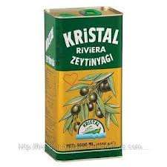 | 19. - Bir çiftçi her ineğinden günde 22 L süt alıyor. 6 ineğinden 10 günde kaç litre süt alır?  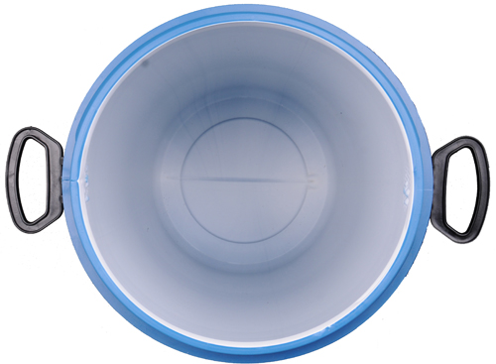
20-20 litrelik su alan bir kabın içinde 13 yarım litre su var. Kabın tamamen dolması için kaç yarım litre su daha koymak gerekir?  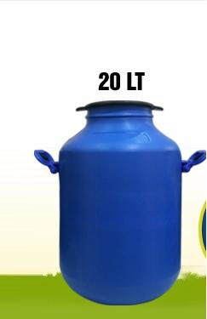 | 21.75 litre su, 3 litrelik kaplara konulursa, kaç tane kap gerekir?  